OA 23 | 11. Macarena ganó un menú a elección en un restaurante que ofrece las siguientes opciones:  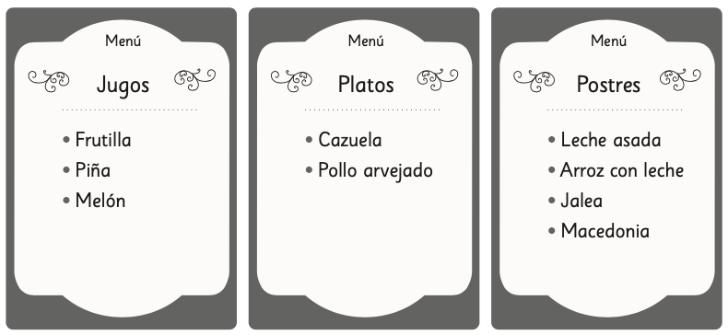  - Si puede elegir un jugo, un plato y un postre, ¿cuántas opciones tiene Macarena para elegir un menú?  - Describe al menos 2 opciones posibles de menú. | 6° Básico  Tomo 2  Capítulo 17  Espacio muestral

